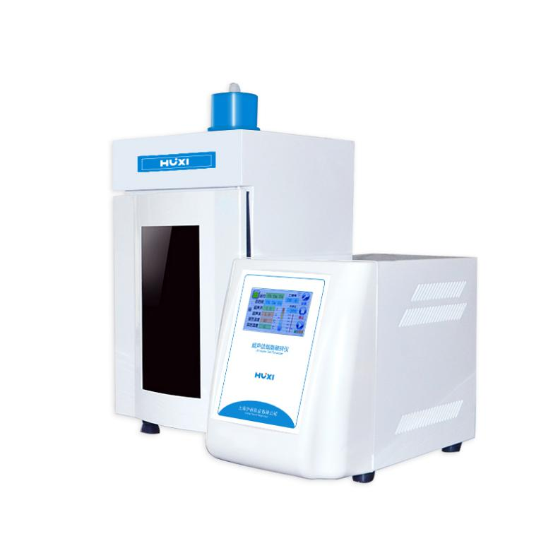
JY98-IIIDN超声波细胞粉碎机
1、产品应用

超声波细胞粉碎机（破碎仪或超声波裂解器）是一种利用强超声在液体中产生空化效应，对物质进行超声处理的多功能、多用途的仪器，能用于多种动植物细胞、病毒细胞的破碎，同时可用来乳化、分离、提取、消泡、脱气、清洗及加速化学反应等等。被应用于生物化学、微生物学、药物化学、表面化学、物理学、动物学、农学、制药等领域的教学、科研及生产。

2、产品特点
- 功能全，外观美，性能可靠，采用最新单片机技术+4.3寸TFT电容触摸屏控制（可以选配7寸），可选配电脑通讯或数据打印等功能
- 智能化程度高，中央微机集中控制，超声时间，功率可从1%-100%设定
- 样品温度检测显示、频率微机自动跟踪、故障自动报警
- 配套隔音箱一台，降低噪音百分之七十以上
- 配套美铝7075换能器+高纯度钛合金变幅杆一套，工业型的变幅杆可连续实现超声一小时以上（是要高纯度的钛合金才可以实现）
- 带有过载保护功能及变幅杆未浸入液体中会自动保护变幅杆不受损坏
- 可实现故障、超温或操作失误等引起的语音报警功能，更加的人性化
- 技术参数
型号 | JY98-IIIDN
货号 | 1008005001
功率 | 12-1200W连续可调
破碎容量 | 1-1000ML(需选配相应的变幅杆)
显示方式 | 真彩电容触摸屏显示
单次超声时间 | 0.1-99.9S
单次间隙时间 | 0.1-99.9S
总时间（超声+间隙） | 1-99H59M59S
频率范围 | 19.5-20.5KHz
温控范围 | 0-100度（可选配低温恒温）
报警功能 | 时间、过载、空载、超温
随机变幅杆 | Φ20(mm)
可选配变幅杆 | Φ3、6、8、10、15、20、22、25（mm）
数据储存 | 20组
电源（可选配110V) | 220V/110V/ 50Hz/60HZ
仪器尺寸（深*宽*高） | 主机+换能器：410*225*290（mm），隔音箱：290*280*490（mm）
包装尺寸（深*宽*高） | 主机+换能器 470*305*430（mm）， 隔音箱 350*350*550（mm）
净重 | 23kg
毛重 | 29kg
控制方式 | 单片机+TFT触控
可选配功能 | 电脑通讯+数据打印+隔音箱照明或灭菌
语音报警和提示功能 | 有

4、可选配变幅杆
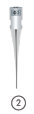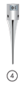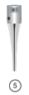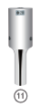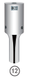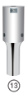
变幅杆 | 直径mm | 处理量ml | 功率比%
② | Φ3 | 3-10 | 1-45
④ | Φ6 | 10-100 | 1-70
⑤ | Φ8 | 20-200 | 1-85
⑥ | Φ10 | 30-300 | 1-90
⑨ | Φ15 | 50-750 | 10-90
⑪ | Φ20 | 100-1000 | 10-90
⑫ | Φ22 | 200-1200 | 20-95
⑬ | Φ25 | 200-1500 | 30-95

5、装箱清单
名称 | 数量
超声波发生器 | 1台
振动系统（换能器组件+6MM） | 1套
隔音箱（另外包装） | 1只
升降台（在隔音箱内） | 1只
电源线 | 1根
备用保险丝（电源线袋内） | 2只
使用说明书 | 1份
保修卡(含合格证) | 1份
温度探头（电源线袋内） | 1只

